 | 
SPŠ ELEKTROTECHNICKÁ, KOMENSKÉHO 44, KOŠICE
Deutsche Telekom IT Solutions Slovakia S.R.O., Moldavská cesta 8A, KOŠICE

Postgresql

Denis varga
Matej papaj
Maroš sokolák
László bálint Szeles

2026
SPŠ ELEKTROTECHNICKÁ, KOMENSKÉHO 44, KOŠICE
Deutsche Telekom IT Solutions SLOVAKIA S.R.O., Moldavská cesta 8A, KOŠICE

inštalácia a manipulácia postgresql

Priebežná práca

2026  Košice | Riešiteľ:  Denis Varga  Matej Papaj  Maroš Sokolák  László Bálint Szeles  Ročník štúdia: druhý

Obsah
Obsah 2
1 Úvod a ciele práce 1
2 Inštalácia PostgreSQL 2
2.1 Príprava prostredia pred inštaláciou 2
2.1.1 Vytvorenie virtuálneho stroja 2
2.1.2 Inštalácia operačného systému 2
2.2 Inštalácia 2
2.3 Overenie inštalácie 3
2.4 Nastavenie samotnej databázy 3
2.5 Inštalácia GUI-ka 4
3 Vytvorenie databázy 7
4 Tvorba tabuliek a Vyplnenie 8
4.1 Tvorba tabuliek 8
4.2 Overenie tabuliek: 9
4.3 Vyplnenie tabuliek 10
4.3.1 Tabuľka Vlastnici 13
4.3.2 Tabuľka Kone 13
4.3.3 Tabuľka Preteky 13
4.3.4 Tabuľka Vysledky 13
5 Manipulácia | dopyty 14
6 Závery a zhrnutie 17

Úvod a ciele práce
PostgreSQL je open-source relačný databázový systém, ktorý podporuje SQL štandard a množstvo pokročilých databázových funkcií. Vyznačuje sa spoľahlivosťou, rozšíriteľnosťou a vysokou úrovňou konzistencie dát. V praxi sa využíva na ukladanie, správu a spracovanie údajov v rôznych typoch aplikácií – od webových systémov až po analytické a podnikové riešenia.
Cieľom tejto úlohy bolo nainštalovať inštanciu systému PostgreSQL, vytvoriť databázu, následne vytvoriť tabuľku s názvom studenti, naplniť ju údajmi a vykonať základné databázové operácie. Medzi realizované operácie patrili najmä vytvorenie databázy a tabuľky, vloženie dát, ich úprava, výpis a odstránenie.
Táto dokumentácia podrobne opisuje celý postup inštalácie a následnej práce s databázou, vrátane použitých príkazov a overenia funkčnosti systému.

Inštalácia PostgreSQL

Príprava prostredia pred inštaláciou
Pred samotnou inštaláciou databázového systému PostgreSQL bolo potrebné pripraviť pracovné prostredie vo virtuálnom prostredí.

Vytvorenie virtuálneho stroja
Virtuálny stroj bol vytvorený pomocou softvéru VMware
Postup vytvorenia virtuálneho stroja:
- Vytvorenie novej virtuálnej mašiny (New Virtual Machine).
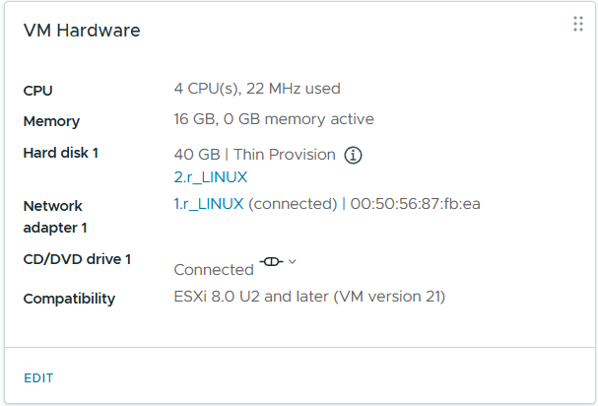
- Výber inštalačného ISO obrazu operačného systému v tomto pripade Ubuntu 22.04.5 LTS.
- Nastavenie parametrov:
  - veľkosť RAM 16BG,
  - počet CPU jadier - 4,
  - veľkosť disku 40 GB,

- Dokončenie konfigurácie a spustenie virtuálneho stroja.

Inštalácia operačného systému
Na virtuálny stroj bol nainštalovaný operačný systém Ubuntu 22.04.5 LTS ktorý bol nastavený cez GUI.

Inštalácia
Inštalácia samotnej Databázy bola prevedená cez command:
sudo apt install -y postgresql postgresql-contrib
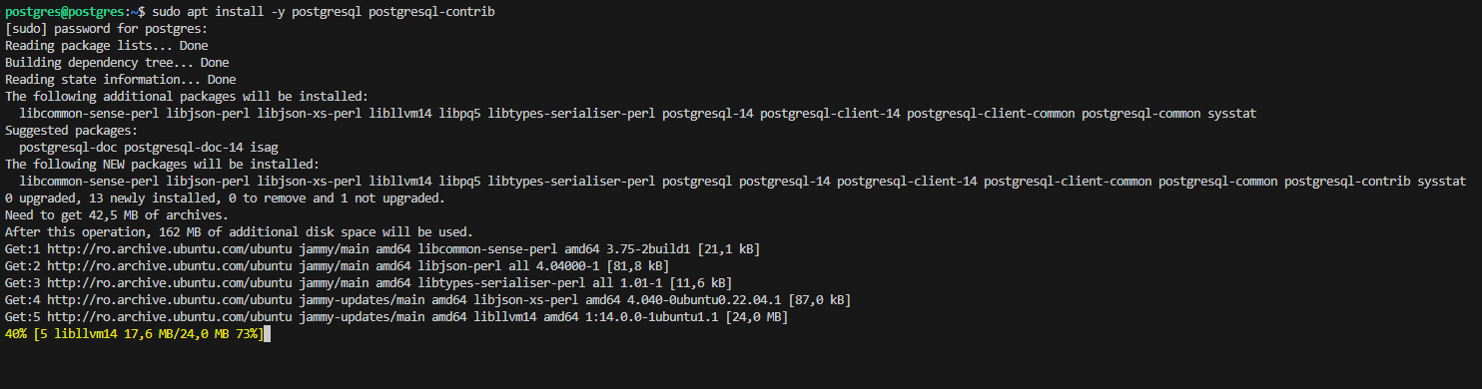

Overenie inštalácie
Po inštalácii bola vykonaná kontrola či naša databáza beží cez command:
Sudo systemctl status posgresql --no-pager
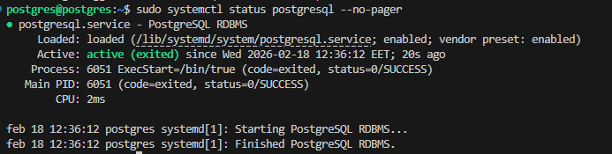

Nastavenie samotnej databázy
Ako prv sme nastavily IP adresu na ktorej databáza ma počuvať, * označuje všetky teda Databaza počuva na všetkých NIC-koch.
Sudo nano /etc/postgresql/*/main/posgresql.conf
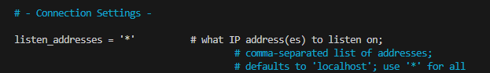
Sudo nano /etc/postgresql/*/main/pg_hba.conf
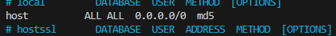
A následne sme reštartovali databázu aby sa uplatnili naše zmeny
Sudo systemctl restart posgresql

Inštalácia GUI-ka
Pred inštaláciou nástroja pgAdmin 4 bolo potrebné pridať oficiálny repozitár PostgreSQL do systému a importovať jeho GPG kľúč, aby bolo možné bezpečne overiť balíky počas inštalácie.
Najskôr boli nainštalované balíky curl a gnupg:
sudo apt install -y curl gnupg
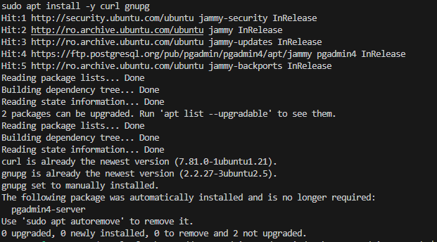
curl – slúži na sťahovanie súborov z internetu,
gnupg – umožňuje správu GPG kľúčov na overovanie digitálnych podpisov.
Následne bol stiahnutý oficiálny podpisový kľúč pgAdmin a uložený do systému:
curl -fsS https://www.pgadmin.org/static/packages_pgadmin_org.pub | \sudo gpg --dearmor -o /usr/share/keyrings/pgadmin-keyring.gpg
Tento príkaz:
- stiahne verejný kľúč zo stránky pgAdmin,
- prevedie ho do binárneho formátu .gpg,
- uloží ho do adresára /usr/share/keyrings/.

Potom bol pridaný oficiálny repozitár pre pgAdmin:
echo "deb [signed-by=/usr/share/keyrings/pgadmin-keyring.gpg] \
https://ftp.postgresql.org/pub/pgadmin/pgadmin4/apt/$(lsb_release -cs) pgadmin4 main" | \sudo tee /etc/apt/sources.list.d/pgadmin4.list
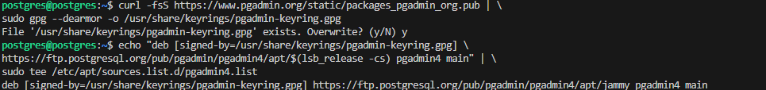
Inštalácia pgAdmin 4 – web verzia:
Po pridaní repozitára a aktualizácii zoznamu balíkov bola nainštalovaná webová verzia nástroja pgAdmin.
sudo apt install -y pgadmin4-web
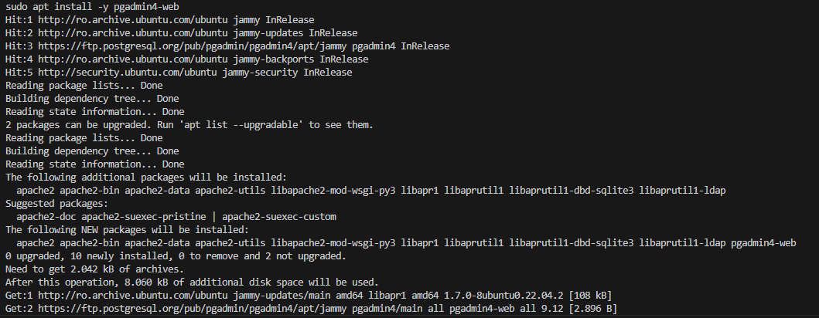
Spustenie inštalácie webového rozhrania:
sudo /usr/pgadmin4/bin/setup-web.sh
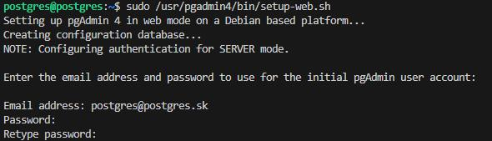

Počas setupu zadáš:
Email (login) – slúži ako prihlasovací email do pgAdmin
Heslo – tvoje prihlasovacie heslo
Auto-start – potvrď Y, aby sa pgAdmin spúšťal automaticky pri štarte systému
Otvorenie pgAdmin v prehliadači:
Ak pristupuješ zo vzdialeného servera: http://SERVER_IP/pgadmin4
Ak si na tom istom PC, kde je nainštalovaný pgAdmin: http://localhost/pgadmin4
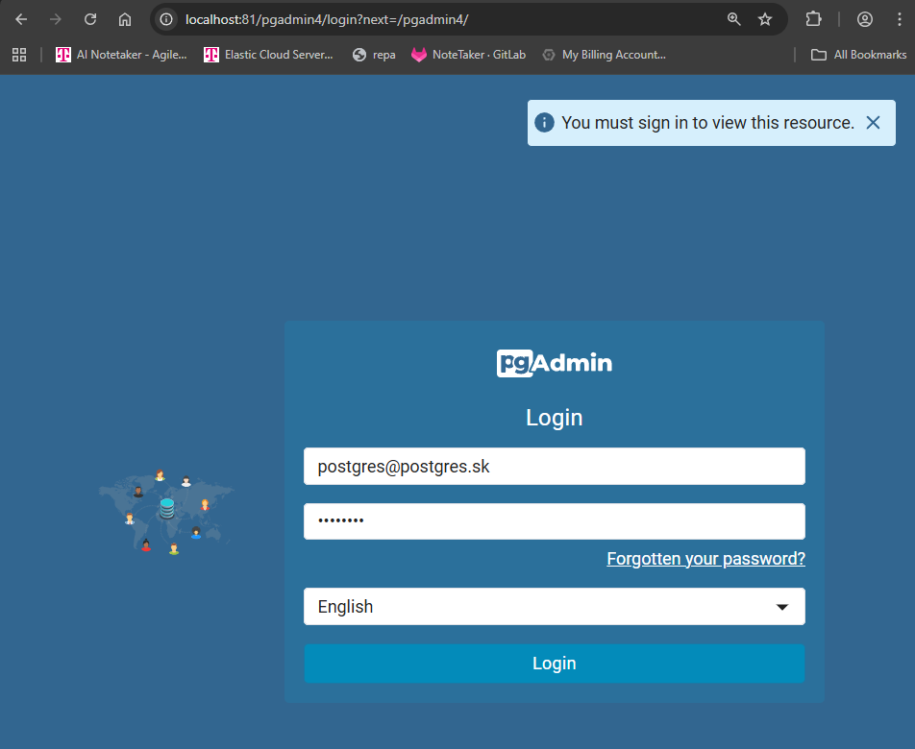

Vytvorenie databázy
V Object Explorer sme klikli pravým tlačidlom na Databases → Create → Database
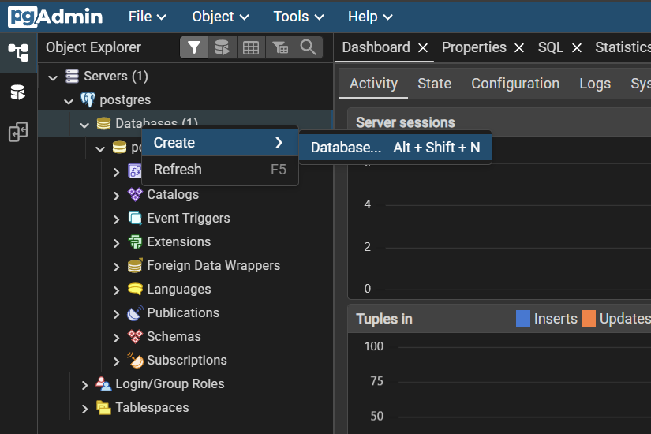
Následne sme vyplnili názov databázy a majiteľa:
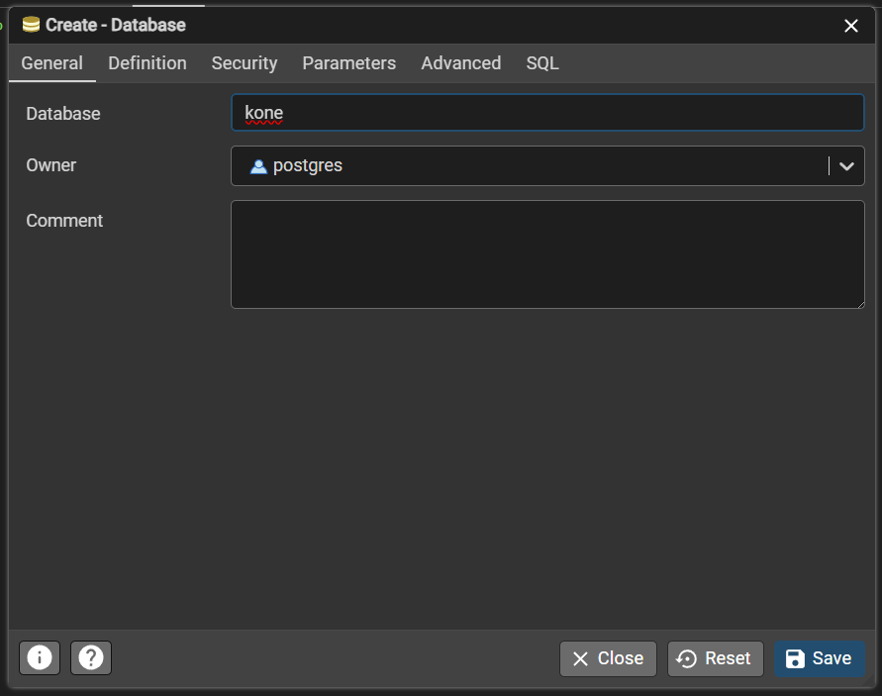

Tvorba tabuliek a Vyplnenie

Tvorba tabuliek
V Object Explorery RMB na Tabuľku a šli sme do Query Tool:
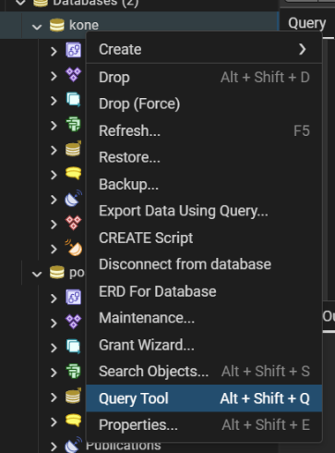
Následne sme tam vložili:
CREATE TABLE Vlastnici (
id_vlastnik SERIAL PRIMARY KEY,
meno VARCHAR(50),
priezvisko VARCHAR(50),
kontakt_email VARCHAR(100),
telefon VARCHAR(20)
);
CREATE TABLE Kone (
id_kon SERIAL PRIMARY KEY,
meno_kona VARCHAR(50) NOT NULL,
datum_narodenia DATE,
plemeno VARCHAR(50),
pohlavie CHAR(1), -- 'M' pre žrebca, 'F' pre kobylu
cena_semena_liter DECIMAL(10, 2), -- Cena v EUR za liter
id_vlastnik INT,
FOREIGN KEY (id_vlastnik) REFERENCES Vlastnici(id_vlastnik)
);
CREATE TABLE Preteky (
id_pretek SERIAL PRIMARY KEY,
nazov_preteku VARCHAR(100),
datum_konania TIMESTAMP, -- V Postgres sa používa TIMESTAMP
miesto_konania VARCHAR(100),
dlzka_trate_metre INT,
dotacia_eur DECIMAL(12, 2)
);
CREATE TABLE Vysledky (
id_vysledok SERIAL PRIMARY KEY,
id_pretek INT,
id_kon INT,
umiestnenie INT,
dosiahnuty_cas TIME,
vyhra_eur DECIMAL(10, 2),
FOREIGN KEY (id_pretek) REFERENCES Preteky(id_pretek),
FOREIGN KEY (id_kon) REFERENCES Kone(id_kon)
);

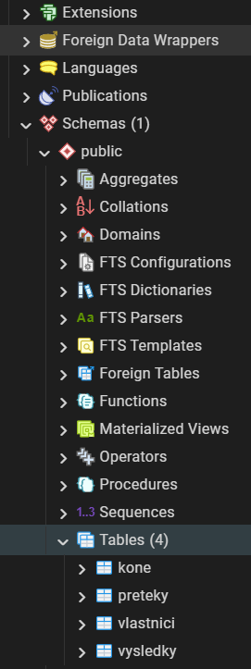
Overenie tabuliek:

V Object Explorer sme rozklikli
databázu → Schemas → public → Tables
Mali by sa zobraziť všetky štyri tabuľky:
Vlastnici, Kone, Preteky, Vysledky.

Vyplnenie tabuliek
Táto časť popisuje samotné vyplnenie tabuliek v databáze PostgreSQL.
Vkladanie vlastníkov:
INSERT INTO Vlastnici (meno, priezvisko, kontakt_email, telefon) VALUES
('Ján', 'Kováč', 'jan.kovac@stajna.sk', '+421901111222'),
('Peter', 'Nagy', 'peter.nagy@racing.com', '+421902222333'),
('Mária', 'Horváthová', 'maria.h@horsefarm.sk', '+421903333444'),
('Jozef', 'Varga', 'jozef.varga@agro.sk', '+421904444555'),
('Stajňa', 'Epona', 'info@epona-racing.sk', '+421905555666'),
('Juraj', 'Baláž', 'j.balaz@studfarm.sk', '+421906666777'),
('Lucia', 'Molnárová', 'lucia.molnar@gmail.com', '+421907777888'),
('Racing', 'Team Záhorie', 'contact@zahorie-racing.sk', '+421908888999'),
('Tibor', 'Szabó', 'tibor.szabo@mail.sk', '+421909999000'),
('Katarína', 'Poláková', 'katka.polak@horses.sk', '+421910111222'),
('Agrofarma', 'Nitra', 'farma@nitra-kone.sk', '+421911333444'),
('Michal', 'Krajčí', 'michal.krajci@speed.sk', '+421912555666'),
('Veronika', 'Biela', 'veronika.b@stajna.sk', '+421913777888'),
('Martin', 'Slovák', 'martin.slovak@dostihy.sk', '+421914999000'),
('Elena', 'Dubovská', 'elena.dub@post.sk', '+421915111333');Vkladanie koní:
Vkladanie koní:
INSERT INTO Kone (meno_kona, datum_narodenia, plemeno, pohlavie, cena_semena_liter, id_vlastnik) VALUES
-- Kone 1-3 (Vlastník 1)
('Thunder Bolt', '2019-04-12', 'Anglický plnokrvník', 'M', 15000.00, 1),
('Morning Star', '2020-02-15', 'Arabský plnokrvník', 'F', NULL, 1),
('Pegasus', '2018-05-20', 'Anglický plnokrvník', 'M', 18500.00, 1),
-- Kone 4-6 (Vlastník 2)
('Black Pearl', '2021-03-10', 'Hannoverský kôň', 'F', NULL, 2),
('Mustang', '2019-01-05', 'Anglický plnokrvník', 'M', 12000.00, 2),
('Spirit', '2020-06-18', 'Arabský plnokrvník', 'M', 25000.00, 2),
-- Kone 7-9 (Vlastník 3)
('Bella', '2019-08-22', 'Anglický plnokrvník', 'F', NULL, 3),
('Shadow', '2018-11-30', 'Slovenský teplokrvník', 'M', 8000.00, 3),
('Princess', '2021-02-14', 'Arabský plnokrvník', 'F', NULL, 3),
-- Kone 10-12 (Vlastník 4)
('Tornádo', '2019-05-05', 'Anglický plnokrvník', 'M', 22000.00, 4),
('Víchor', '2020-04-01', 'Anglický plnokrvník', 'M', 19500.00, 4),
('Búrka', '2018-09-12', 'Slovenský teplokrvník', 'F', NULL, 4),
-- Kone 13-16 (Vlastník 5)
('Grand Prix', '2019-03-25', 'Francúzsky klusák', 'M', 30000.00, 5),
('Victory', '2020-01-11', 'Anglický plnokrvník', 'F', NULL, 5),
('Champion', '2018-07-07', 'Anglický plnokrvník', 'M', 45000.00, 5),
('Legend', '2017-12-12', 'Arabský plnokrvník', 'M', 32000.00, 5),
-- Kone 17-19 (Vlastník 6)
('Luna', '2021-05-05', 'Lipican', 'F', NULL, 6),
('Apollo', '2019-06-20', 'Lipican', 'M', 14000.00, 6),
('Zeus', '2018-03-15', 'Anglický plnokrvník', 'M', 28000.00, 6),
-- Kone 20-22 (Vlastník 7)
('Daisy', '2020-08-08', 'Quarter Horse', 'F', NULL, 7),
('Rocky', '2019-09-09', 'Quarter Horse', 'M', 16000.00, 7),
('Ranger', '2021-01-20', 'Anglický plnokrvník', 'M', 11000.00, 7),
-- Kone 23-25 (Vlastník 8)
('Speedy', '2019-02-28', 'Anglický plnokrvník', 'M', 9500.00, 8),
('Flash', '2020-10-10', 'Anglický plnokrvník', 'M', 10500.00, 8),
('Arrow', '2018-04-14', 'Arabský plnokrvník', 'M', 13500.00, 8),
-- Kone 26-28 (Vlastník 9)
('Rose', '2021-06-01', 'Slovenský teplokrvník', 'F', NULL, 9),
('Tulip', '2020-05-15', 'Slovenský teplokrvník', 'F', NULL, 9),
('Orchid', '2019-03-30', 'Anglický plnokrvník', 'F', NULL, 9),
-- Kone 29-31 (Vlastník 10)
('Sultán', '2018-01-01', 'Arabský plnokrvník', 'M', 55000.00, 10),
('Emir', '2019-12-12', 'Arabský plnokrvník', 'M', 48000.00, 10),
('Sheikh', '2020-11-20', 'Arabský plnokrvník', 'M', 42000.00, 10),
-- Kone 32-34 (Vlastník 11)
('Farmár', '2019-07-07', 'Norik', 'M', 5000.00, 11),
('Gazda', '2018-08-08', 'Norik', 'M', 4500.00, 11),
('Lúka', '2020-09-09', 'Hucul', 'F', NULL, 11),
-- Kone 35-37 (Vlastník 12)
('Ferrari', '2019-02-15', 'Anglický plnokrvník', 'M', 35000.00, 12),
('Porsche', '2020-03-20', 'Anglický plnokrvník', 'M', 36000.00, 12),
('Bugatti', '2018-01-10', 'Anglický plnokrvník', 'M', 40000.00, 12),
-- Kone 38-40 (Vlastník 13)
('Snowflake', '2021-12-01', 'Lipican', 'F', NULL, 13),
('Winter', '2020-01-15', 'Lipican', 'M', 12500.00, 13),
('Ice', '2019-02-28', 'Anglický plnokrvník', 'M', 17000.00, 13),
-- Kone 41-43 (Vlastník 14)
('Joker', '2019-04-01', 'Appaloosa', 'M', 9000.00, 14),
('Harley', '2020-05-05', 'Appaloosa', 'F', NULL, 14),
('Batman', '2018-06-06', 'Anglický plnokrvník', 'M', 21000.00, 14),
-- Kone 44-47 (Vlastník 15)
('Goldie', '2021-07-07', 'Zlatý kôň', 'F', NULL, 15),
('Silver', '2020-08-08', 'Anglický plnokrvník', 'M', 19000.00, 15),
('Bronze', '2019-09-09', 'Slovenský teplokrvník', 'M', 11500.00, 15),
('Iron', '2018-10-10', 'Slovenský teplokrvník', 'M', 12000.00, 15),
-- Kone 48-50 (Doplnené, aby sedel počet)
('Storm', '2021-05-10', 'Anglický plnokrvník', 'M', 13000.00, 1),
('Comet', '2020-11-11', 'Arabský plnokrvník', 'F', NULL, 2),
('Galaxy', '2019-09-20', 'Slovenský teplokrvník', 'M', 9000.00, 3);
Vkladanie pretekov:
INSERT INTO Preteky (nazov_preteku, datum_konania, miesto_konania, dlzka_trate_metre, dotacia_eur) VALUES
('Veľká Jarná Cena', '2024-05-12 14:00:00', 'Bratislava - Starý Háj', 1700, 25000.00),
('Slovenské Derby', '2024-07-14 15:30:00', 'Bratislava - Starý Háj', 2400, 60000.00),
('Cena Topoľčianok', '2024-08-20 13:45:00', 'Topoľčianky', 2000, 15000.00),
('Jesenný Hendikep', '2024-10-06 14:15:00', 'Šamorín', 1600, 10000.00);
Vkladanie výsledkov:
INSERT INTO Vysledky (id_pretek, id_kon, umiestnenie, dosiahnuty_cas, vyhra_eur) VALUES
(1, 1, 1, '00:01:45', 12500.00),
(1, 2, 2, '00:01:46', 6000.00),
(1, 3, 3, '00:01:47', 3000.00),
(1, 4, 4, '00:01:48', 1500.00),
(1, 5, 5, '00:01:49', 0.00),
(1, 6, 6, '00:01:50', 0.00),
(1, 7, 7, '00:01:51', 0.00),
(1, 8, 8, '00:01:52', 0.00),
(1, 9, 9, '00:01:53', 0.00),
(1, 10, 10, '00:01:55', 0.00),
(1, 11, 11, '00:01:56', 0.00),
(1, 12, 12, '00:01:58', 0.00),
(1, 13, 13, '00:02:00', 0.00);
-- Pretek 2 (Kone 14-26)
INSERT INTO Vysledky (id_pretek, id_kon, umiestnenie, dosiahnuty_cas, vyhra_eur) VALUES
(2, 14, 1, '00:02:28', 30000.00),
(2, 15, 2, '00:02:29', 15000.00),
(2, 16, 3, '00:02:30', 7000.00),
(2, 17, 4, '00:02:31', 3000.00),
(2, 18, 5, '00:02:32', 1000.00),
(2, 19, 6, '00:02:33', 0.00),
(2, 20, 7, '00:02:35', 0.00),
(2, 21, 8, '00:02:36', 0.00),
(2, 22, 9, '00:02:37', 0.00),
(2, 23, 10, '00:02:38', 0.00),
(2, 24, 11, '00:02:40', 0.00),
(2, 25, 12, '00:02:42', 0.00),
(2, 26, 13, '00:02:45', 0.00);
-- Pretek 3 (Kone 27-38)
INSERT INTO Vysledky (id_pretek, id_kon, umiestnenie, dosiahnuty_cas, vyhra_eur) VALUES
(3, 27, 1, '00:02:05', 7500.00),
(3, 28, 2, '00:02:06', 3500.00),
(3, 29, 3, '00:02:07', 2000.00),
(3, 30, 4, '00:02:08', 1000.00),
(3, 31, 5, '00:02:09', 0.00),
(3, 32, 6, '00:02:10', 0.00),
(3, 33, 7, '00:02:11', 0.00),
(3, 34, 8, '00:02:12', 0.00),
(3, 35, 9, '00:02:14', 0.00),
(3, 36, 10, '00:02:15', 0.00),
(3, 37, 11, '00:02:18', 0.00),
(3, 38, 12, '00:02:20', 0.00);
-- Pretek 4 (Kone 39-50)
INSERT INTO Vysledky (id_pretek, id_kon, umiestnenie, dosiahnuty_cas, vyhra_eur) VALUES
(4, 39, 1, '00:01:38', 5000.00),
(4, 40, 2, '00:01:39', 2500.00),
(4, 41, 3, '00:01:40', 1000.00),
(4, 42, 4, '00:01:41', 500.00),
(4, 43, 5, '00:01:42', 0.00),
(4, 44, 6, '00:01:43', 0.00),
(4, 45, 7, '00:01:44', 0.00),
(4, 46, 8, '00:01:46', 0.00),
(4, 47, 9, '00:01:48', 0.00),
(4, 48, 10, '00:01:50', 0.00),
(4, 49, 11, '00:01:52', 0.00),
(4, 50, 12, '00:01:55', 0.00);
Na generáciu dát sme použili https://www.mockaroo.com/

Tabuľka Vlastnici
Účel: Uchováva informácie o vlastníkoch koní.
Dátové typy:
SERIAL – automaticky generovaný primárny kľúč (id_vlastnik), jednoznačne identifikuje vlastníka. VARCHAR(50) – uchováva meno a priezvisko. Maximálna dĺžka je definovaná pre optimalizáciu pamäte. VARCHAR(100) – email, aby sa zmestil aj dlhší text. VARCHAR(20) – telefónne číslo vrátane medzinárodného kódu.

Tabuľka Kone
Účel: Uchováva údaje o koňoch.
Dátové typy:
SERIAL – primárny kľúč id_kon. VARCHAR(50) – meno koní. Nastavené ako NOT NULL, pretože kôň musí mať meno. DATE – dátum narodenia koní, vhodné pre výpočty veku. VARCHAR(50) – plemeno koní. CHAR(1) – pohlavie (M = žrebec, F = kobyla). DECIMAL(10,2) – cena semena, presnosť na dve desatinné miesta, umožňuje ukladanie peňažných hodnôt. INT – cudzí kľúč id_vlastnik, ktorý odkazuje na tabuľku Vlastnici.

Tabuľka Preteky
Účel: Uchováva údaje o jednotlivých pretekoch.
Dátové typy:
SERIAL – primárny kľúč id_pretek. VARCHAR(100) – názov preteku a miesto konania. TIMESTAMP – dátum a čas konania pretekov. INT – dĺžka trate v metroch. DECIMAL(12,2) – dotácia pretekov v eurách.

Tabuľka Vysledky
Účel: Uchováva výsledky koní v jednotlivých pretekoch.
Dátové typy:
SERIAL – primárny kľúč id_vysledok. INT – cudzie kľúče id_pretek a id_kon. INT – umiestnenie koňa. TIME – čas dosiahnutý koňom. DECIMAL(10,2) – výhra v eurách.

Manipulácia | dopyty
V tejto časti sa zameriavame na manipuláciu s databázovými tabuľkami v PostgreSQL. Ukážeme si, ako získavať údaje pomocou rôznych SQL príkazov – od jednoduchého filtrovania a triedenia, cez agregácie a spojenia tabuliek, až po poddotazy a zložitejšie podmienky. Cieľom je pochopiť, ako efektívne pracovať s dátami vlastníkov, koní, pretekov a výsledkov v našej simulovanej databáze.
Zadanie: Vypíš meno a cenu semena všetkých žrebcov (pohlavie 'M'), ktorí majú cenu semena vyššiu ako 15 000 €, zoradené od najdrahšieho.
SELECT meno_kona, cena_semena_liter, plemenoFROM KoneWHERE pohlavie = 'M' AND cena_semena_liter > 15000ORDER BY cena_semena_liter DESC;

Zadanie: Zisti, koľko koní vlastní každý majiteľ (vypíš ID majiteľa a počet koní).
SELECT id_vlastnik, COUNT(*) AS pocet_konovFROM KoneGROUP BY id_vlastnikORDER BY pocet_konov DESC;

Zadanie: Vypíš mená všetkých koní spolu s menom a priezviskom ich majiteľa.
SELECT
k.meno_kona, v.meno, v.priezviskoFROM Kone kJOIN Vlastnici v ON k.id_vlastnik = v.id_vlastnik;

Zadanie: Vypíš názov preteku, meno koňa a jeho umiestnenie, ale len pre kone, ktoré skončili na 1. mieste (víťazi).
SELECT
p.nazov_preteku, k.meno_kona, r.dosiahnuty_casFROM Vysledky rJOIN Kone k ON r.id_kon = k.id_konJOIN Preteky p ON r.id_pretek = p.id_pretekWHERE r.umiestnenie = 1;

Zadanie: Ktorý kôň zarobil najviac peňazí? Vypíš meno koňa a celkovú sumu výhier.
SELECT
k.meno_kona, SUM(r.vyhra_eur) AS celkova_vyhraFROM Kone kJOIN Vysledky r ON k.id_kon = r.id_konGROUP BY k.id_kon, k.meno_konaORDER BY celkova_vyhra DESCLIMIT 5;
-- Zobrazí top 5 najziskovejších koní

Zadanie: Vypíš zoznam všetkých vlastníkov a sumu, ktorú ich kone zarobili. Ak vlastníkove kone nič nezarobili (alebo žiadne kone nemá), vypíš 0 namiesto NULL (použitie COALESCE).
Poznámka: LEFT JOIN zabezpečí, že sa vypíšu aj vlastníci, ktorí by v tabuľke Výsledky nemali záznam, hoci v našich dátach majú všetci nejaké výsledky, je to dobrá prax.
SELECT
v.meno, v.priezvisko, COALESCE(SUM(r.vyhra_eur), 0) AS celkovy_zarobok_stajneFROM Vlastnici vLEFT JOIN Kone k ON v.id_vlastnik = k.id_vlastnikLEFT JOIN Vysledky r ON k.id_kon = r.id_konGROUP BY v.id_vlastnik, v.meno, v.priezviskoORDER BY celkovy_zarobok_stajne DESC;

Zadanie: Vypíš mená koní, ktoré majú cenu semena vyššiu, než je priemerná cena semena všetkých koní v databáze.
SELECT meno_kona, cena_semena_literFROM KoneWHERE cena_semena_liter > (SELECT AVG(cena_semena_liter) FROM Kone);

Zadanie: Vypíš mená majiteľov, ktorí vlastnia koňa plemena "Arabský plnokrvník".
SELECT meno, priezviskoFROM VlastniciWHERE id_vlastnik IN (
SELECT id_vlastnik
FROM Kone
WHERE plemeno = 'Arabský plnokrvník'
);

Zadanie: Vypíš zoznam pretekov (názov), v ktorých bola priemerná výhra pre zúčastnené kone vyššia ako 1000 EUR.
SELECT
p.nazov_preteku, AVG(r.vyhra_eur) AS priemerna_vyhra_na_konaFROM Preteky pJOIN Vysledky r ON p.id_pretek = r.id_pretekGROUP BY p.id_pretek, p.nazov_pretekuHAVING AVG(r.vyhra_eur) > 1000;

Zadanie: Vypíš detailnú tabuľku, kde bude: Meno koňa, jeho plemeno, v akom preteku bežal, či skončil "Na bedni" (1.-3. miesto) alebo "V poli" (4. a horšie) a meno majiteľa.
SELECT
k.meno_kona, k.plemeno, p.nazov_preteku, r.umiestnenie, CASEWHEN r.umiestnenie <= 3 THEN 'Na bedni'ELSE 'V poli'END AS uspech,
CONCAT(v.meno, ' ', v.priezvisko) AS majitelFROM Vysledky rJOIN Kone k ON r.id_kon = k.id_konJOIN Preteky p ON r.id_pretek = p.id_pretek
JOIN Vlastnici v ON k.id_vlastnik = v.id_vlastnik
ORDER BY p.datum_konania, r.umiestnenie;

Závery a zhrnutie
Cieľom práce bolo nainštalovať a nakonfigurovať databázový systém PostgreSQL, vytvoriť databázu a navrhnúť funkčný relačný model vrátane naplnenia dátami a realizácie základných aj pokročilejších SQL operácií. Tento cieľ bol splnený v plnom rozsahu.
V prvej fáze bola úspešne vytvorená virtuálna infraštruktúra pomocou VMware a nainštalovaný operačný systém Ubuntu 22.04.5 LTS. Následne prebehla inštalácia PostgreSQL vrátane overenia funkčnosti služby, úpravy konfiguračných. Súčasťou riešenia bola aj inštalácia a konfigurácia grafického nástroja pgAdmin 4, ktorý umožnil pohodlnú správu databázy prostredníctvom webového rozhrania.
V druhej fáze bol navrhnutý relačný databázový model pozostávajúci zo štyroch navzájom prepojených tabuliek: Vlastnici, Kone, Preteky a Vysledky.
Databáza bola naplnená testovacími údajmi, pričom boli použité realistické dáta simulujúce prostredie dostihových pretekov. Následne boli realizované rôzne SQL dopyty zahŕňajúce filtrovanie (WHERE), triedenie (ORDER BY), agregácie (COUNT, SUM, AVG), spájanie tabuliek (JOIN), poddotazy a podmienkové výrazy (CASE, COALESCE). Tým sa preukázala schopnosť efektívne analyzovať a spracovávať údaje uložené v databáze.

